青少年机器人技术等级考试理论综合试卷（二级）
一、单选题(共30题，共60分)
1. | 如图，该机构是？（ ）  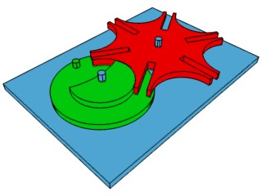
A. |  | 棘轮机构

B. |  | 不完全齿轮机构

C. |  | 槽轮机构

D. |  | 凸轮机构

 | 试题编号：20250305150646222
 | 试题类型：单选题
 | 标准答案：C
 | 试题难度：一般
 | 试题解析：
 | 考生答案：C
 | 考生得分：2
 | 是否评分：已评分
 | 评价描述：

2. | 以下传动方式或机械结构容易打滑的是？（ ）
A. |  | 齿轮传动

B. |  | 链传动

C. |  | 皮带传动

D. |  | 蜗轮蜗杆结构

 | 试题编号：20250305150647363
 | 试题类型：单选题
 | 标准答案：C
 | 试题难度：
 | 试题解析：
 | 考生答案：C
 | 考生得分：2
 | 是否评分：已评分
 | 评价描述：

3. | 如图，该机构中滑块是指？（ ）  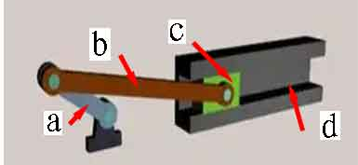
A. |  | a

B. |  | b

C. |  | c

D. |  | d

 | 试题编号：20250305150645861
 | 试题类型：单选题
 | 标准答案：C
 | 试题难度：一般
 | 试题解析：
 | 考生答案：B
 | 考生得分：0
 | 是否评分：已评分
 | 评价描述：

4. | 如图，该凸轮机构采用的凸轮是？（ ）  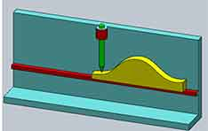
A. |  | 移动凸轮

B. |  | 盘形凸轮

C. |  | 圆柱凸轮

D. |  | 空间型凸轮

 | 试题编号：20250305150646285
 | 试题类型：单选题
 | 标准答案：A
 | 试题难度：一般
 | 试题解析：
 | 考生答案：A
 | 考生得分：2
 | 是否评分：已评分
 | 评价描述：

5. | 一个机器小车，用左右两个电机分别控制左右车轮，左侧电机转速是100rpm，右侧电机转速是50rpm，则此机器小车？（ ）
A. |  | 向左前方转向

B. |  | 向右前方转向

C. |  | 向前直行

D. |  | 原地不动

 | 试题编号：20250305150645361
 | 试题类型：单选题
 | 标准答案：B
 | 试题难度：
 | 试题解析：
 | 考生答案：B
 | 考生得分：2
 | 是否评分：已评分
 | 评价描述：

6. | 如图，下列哪个选项是单动式棘轮机构？（ ）  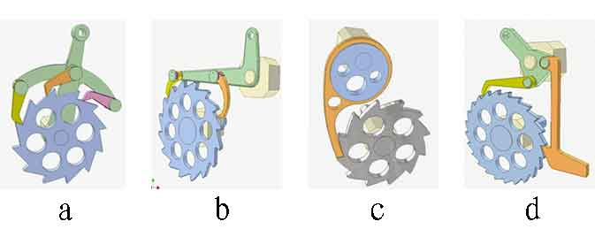
A. |  | a

B. |  | b

C. |  | c

D. |  | d

 | 试题编号：20250305150646160
 | 试题类型：单选题
 | 标准答案：C
 | 试题难度：一般
 | 试题解析：
 | 考生答案：B
 | 考生得分：0
 | 是否评分：已评分
 | 评价描述：

7. | 曲柄摇杆机构中，摇杆如何动作？（ ）
A. |  | 做回转运动

B. |  | 无规律动作

C. |  | 在既定的轨道上滑动

D. |  | 往复摇摆

 | 试题编号：20250305150645736
 | 试题类型：单选题
 | 标准答案：D
 | 试题难度：
 | 试题解析：
 | 考生答案：A
 | 考生得分：0
 | 是否评分：已评分
 | 评价描述：

8. | 如图，下列哪个选项是反向双曲柄机构？（ ）  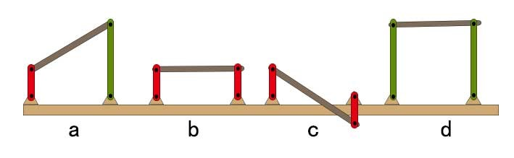
A. |  | a

B. |  | b

C. |  | c

D. |  | d

 | 试题编号：20250305150646816
 | 试题类型：单选题
 | 标准答案：C
 | 试题难度：一般
 | 试题解析：
 | 考生答案：D
 | 考生得分：0
 | 是否评分：已评分
 | 评价描述：

9. | 如图，往两张纸中间吹气，下列说法正确的是？（ ）  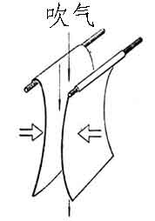
A. |  | 两张纸靠近

B. |  | 两张纸不动

C. |  | 两张纸远离

D. |  | 两张纸会无规律摆动

 | 试题编号：20250305150645299
 | 试题类型：单选题
 | 标准答案：A
 | 试题难度：一般
 | 试题解析：
 | 考生答案：A
 | 考生得分：2
 | 是否评分：已评分
 | 评价描述：

10. | 以下哪个选项不能影响凸轮机构中从动件的运动规律和运动轨迹？（ ）
A. |  | 凸轮的颜色

B. |  | 凸轮的转速

C. |  | 凸轮的轮廓曲线

D. |  | 从动件的运动方式

 | 试题编号：20250305150646097
 | 试题类型：单选题
 | 标准答案：A
 | 试题难度：
 | 试题解析：
 | 考生答案：C
 | 考生得分：0
 | 是否评分：已评分
 | 评价描述：

11. | 如图，该机器人是？（ ）  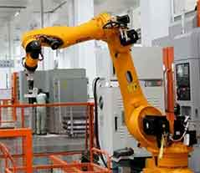
A. |  | 医用机器人

B. |  | 工业机器人

C. |  | 军用机器人

D. |  | 家用服务机器人

 | 试题编号：20250305150644861
 | 试题类型：单选题
 | 标准答案：B
 | 试题难度：一般
 | 试题解析：
 | 考生答案：B
 | 考生得分：2
 | 是否评分：已评分
 | 评价描述：

12. | 如图，下列哪项是凸轮机构？（ ）  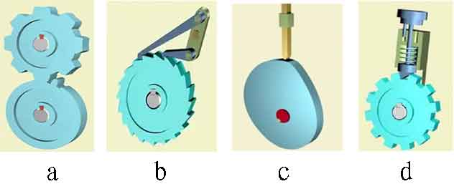
A. |  | a

B. |  | b

C. |  | c

D. |  | d

 | 试题编号：20250305150645924
 | 试题类型：单选题
 | 标准答案：C
 | 试题难度：一般
 | 试题解析：
 | 考生答案：D
 | 考生得分：0
 | 是否评分：已评分
 | 评价描述：

13. | 如图，下列哪项是齿轮传动？（ ）  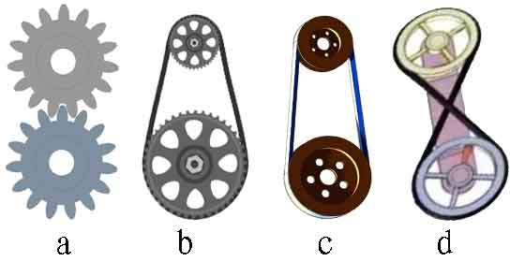
A. |  | a

B. |  | b

C. |  | c

D. |  | d

 | 试题编号：20250305150647441
 | 试题类型：单选题
 | 标准答案：A
 | 试题难度：一般
 | 试题解析：
 | 考生答案：C
 | 考生得分：0
 | 是否评分：已评分
 | 评价描述：

14. | 如图，该凸轮机构的锁合方式为？（ ）  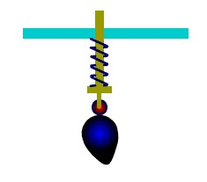
A. |  | 几何锁合

B. |  | 重力锁合

C. |  | 弹力锁合

D. |  | 槽凸轮机构锁合

 | 试题编号：20250305150646753
 | 试题类型：单选题
 | 标准答案：C
 | 试题难度：一般
 | 试题解析：
 | 考生答案：C
 | 考生得分：2
 | 是否评分：已评分
 | 评价描述：

15. | 如图，双摇杆机构中关于各杆说法正确的是？（ ）  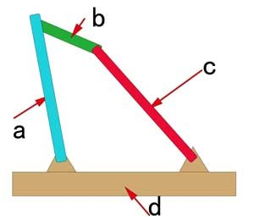
A. |  | a杆往复摆动

B. |  | b杆往复摆动

C. |  | c杆固定不动

D. |  | d基座往复摆动

 | 试题编号：20250305150646613
 | 试题类型：单选题
 | 标准答案：A
 | 试题难度：一般
 | 试题解析：
 | 考生答案：A
 | 考生得分：2
 | 是否评分：已评分
 | 评价描述：

16. | 关于齿轮平行啮合说法正确的是？（ ）
A. |  | 两齿轮转向相同

B. |  | 两齿轮转向相反

C. |  | 两齿轮的传动比无法计算

D. |  | 大齿轮转速快，小齿轮转速慢

 | 试题编号：20250305150646472
 | 试题类型：单选题
 | 标准答案：B
 | 试题难度：一般
 | 试题解析：
 | 考生答案：D
 | 考生得分：0
 | 是否评分：已评分
 | 评价描述：

17. | 以下哪一项不属于凸轮机构的组成？（ ）
A. |  | 凸轮

B. |  | 从动件

C. |  | 基座

D. |  | 连杆

 | 试题编号：20250305150646034
 | 试题类型：单选题
 | 标准答案：D
 | 试题难度：
 | 试题解析：
 | 考生答案：D
 | 考生得分：2
 | 是否评分：已评分
 | 评价描述：

18. | 如图，关于该机构的说法正确的是？（ ）  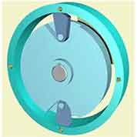
A. |  | 是外啮合棘轮机构

B. |  | 是内啮合棘轮机构

C. |  | 是凸轮机构

D. |  | 是蜗轮蜗杆机构

 | 试题编号：20250305150646363
 | 试题类型：单选题
 | 标准答案：B
 | 试题难度：一般
 | 试题解析：
 | 考生答案：B
 | 考生得分：2
 | 是否评分：已评分
 | 评价描述：

19. | 如图，该机构是？（ ）  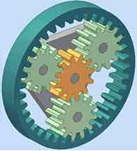
A. |  | 棘轮机构

B. |  | 行星齿轮机构

C. |  | 槽轮机构

D. |  | 凸轮机构

 | 试题编号：20250305150647160
 | 试题类型：单选题
 | 标准答案：B
 | 试题难度：一般
 | 试题解析：
 | 考生答案：B
 | 考生得分：2
 | 是否评分：已评分
 | 评价描述：

20. | 关于伯努利定理说法正确的是？（ ）
A. |  | 物体表面流体速度越快接触面的压强越小

B. |  | 物体表面流体速度越快接触面的压强越大

C. |  | 物体表面流体速度对接触面的压强没有影响

D. |  | 物体与流体的接触面所受压强只与流体的颜色有关

 | 试题编号：20250305150645424
 | 试题类型：单选题
 | 标准答案：A
 | 试题难度：
 | 试题解析：
 | 考生答案：A
 | 考生得分：2
 | 是否评分：已评分
 | 评价描述：

21. | 以下哪个零件属于典型棘轮机构？（ ）
A. |  | 凸轮

B. |  | 棘爪

C. |  | 不完全齿轮

D. |  | 滑块

 | 试题编号：20250305150645674
 | 试题类型：单选题
 | 标准答案：B
 | 试题难度：
 | 试题解析：
 | 考生答案：B
 | 考生得分：2
 | 是否评分：已评分
 | 评价描述：

22. | 如图，这是记里鼓车的模型，它的作用是？（ ）  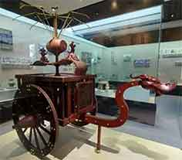
A. |  | 运送军粮

B. |  | 指示方向

C. |  | 观测天文

D. |  | 计量车的行驶里程

 | 试题编号：20250305150644736
 | 试题类型：单选题
 | 标准答案：D
 | 试题难度：一般
 | 试题解析：
 | 考生答案：D
 | 考生得分：2
 | 是否评分：已评分
 | 评价描述：

23. | 曲柄滑杆机构中曲柄做什么动作？（ ）
A. |  | 回转运动

B. |  | 往复摆动

C. |  | 不动作

D. |  | 无规律动作

 | 试题编号：20250305150646675
 | 试题类型：单选题
 | 标准答案：A
 | 试题难度：
 | 试题解析：
 | 考生答案：B
 | 考生得分：0
 | 是否评分：已评分
 | 评价描述：

24. | 如图，下列凸轮机构哪个采用了平底型从动件？（ ）  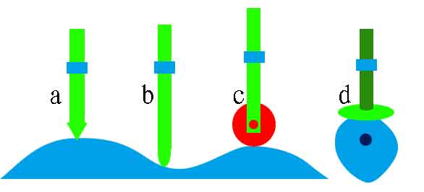
A. |  | a

B. |  | b

C. |  | c

D. |  | d

 | 试题编号：20250305150645814
 | 试题类型：单选题
 | 标准答案：D
 | 试题难度：一般
 | 试题解析：
 | 考生答案：D
 | 考生得分：2
 | 是否评分：已评分
 | 评价描述：

25. | 同一地点以下物品哪个受到的重力最大？（ ）
A. |  | 一粒芝麻

B. |  | 一头牛

C. |  | 一只鸡

D. |  | 一个苹果

 | 试题编号：20250305150645236
 | 试题类型：单选题
 | 标准答案：B
 | 试题难度：
 | 试题解析：
 | 考生答案：B
 | 考生得分：2
 | 是否评分：已评分
 | 评价描述：

26. | 如图，一个小汽车正在上坡，它受到的力不包括？（ ）  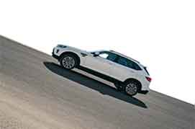
A. |  | 摩擦力

B. |  | 重力

C. |  | 弹力

D. |  | 支持力

 | 试题编号：20250305150645080
 | 试题类型：单选题
 | 标准答案：C
 | 试题难度：一般
 | 试题解析：
 | 考生答案：C
 | 考生得分：2
 | 是否评分：已评分
 | 评价描述：

27. | 以下哪项不属于链传动的特点？（ ）
A. |  | 链轮转向相同

B. |  | 必须把链轮和传动链安装在同一平面内

C. |  | 容易打滑

D. |  | 链条长度可以调节

 | 试题编号：20250305150647488
 | 试题类型：单选题
 | 标准答案：C
 | 试题难度：一般
 | 试题解析：
 | 考生答案：C
 | 考生得分：2
 | 是否评分：已评分
 | 评价描述：

28. | 如图，关于该自行车说法错误的是？（ ）  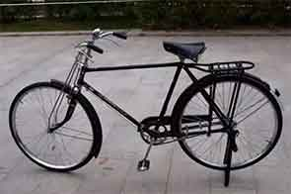
A. |  | 车架采用了三角形增加结构稳定性

B. |  | 采用了链传动作为主要传动方式

C. |  | 车轮上有花纹是为了增大摩擦力防止打滑

D. |  | 刹车时，刹车片与车轮之间产生了滚动摩擦力

 | 试题编号：20250305150646894
 | 试题类型：单选题
 | 标准答案：D
 | 试题难度：一般
 | 试题解析：
 | 考生答案：D
 | 考生得分：2
 | 是否评分：已评分
 | 评价描述：

29. | 以下不属于“机器人三定律”的是？（ ）
A. |  | 机器人不能伤害人类

B. |  | 机器人在不伤害人类的原则下服从人类命令

C. |  | 机器人不伤害人类，且服从人类命令的情况下，能够保护自己

D. |  | 机器人必须具备语音功能

 | 试题编号：20250305150644799
 | 试题类型：单选题
 | 标准答案：D
 | 试题难度：一般
 | 试题解析：
 | 考生答案：D
 | 考生得分：2
 | 是否评分：已评分
 | 评价描述：

30. | 人类可承受的最大安全电压是？（ ）
A. |  | 1.5V

B. |  | 36V

C. |  | 1000v

D. |  | 220V

 | 试题编号：20250305150645018
 | 试题类型：单选题
 | 标准答案：B
 | 试题难度：
 | 试题解析：
 | 考生答案：B
 | 考生得分：2
 | 是否评分：已评分
 | 评价描述：
二、多选题(共5题，共20分)
31. | 滑动摩擦力产生的条件包括哪2项？（ ）
A. |  | 两个物体相互接触

B. |  | 两个物体不接触

C. |  | 两个物体有相对运动

D. |  | 两个物体有相对运动趋势，但未发生相对运动

 | 试题编号：20250305150645127
 | 试题类型：多选题
 | 标准答案：A|C
 | 试题难度：一般
 | 试题解析：
 | 考生答案：C|A
 | 考生得分：4
 | 是否评分：已评分
 | 评价描述：

32. | 如图，关于该装置说法正确的2项是？（ ）  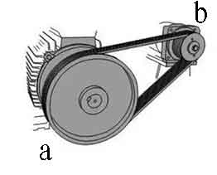
A. |  | 这是皮带传动装置

B. |  | 这是链传动装置

C. |  | a轮与b轮转动方向相同

D. |  | a轮与b轮转动方向相反

 | 试题编号：20250305150647300
 | 试题类型：多选题
 | 标准答案：A|C
 | 试题难度：一般
 | 试题解析：
 | 考生答案：B
 | 考生得分：0
 | 是否评分：已评分
 | 评价描述：

33. | 如图，下列哪3个场景增大了摩擦力？（ ）  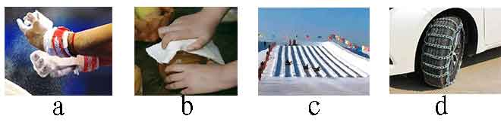
A. |  | a

B. |  | b

C. |  | c

D. |  | d

 | 试题编号：20250305150645533
 | 试题类型：多选题
 | 标准答案：A|B|D
 | 试题难度：一般
 | 试题解析：
 | 考生答案：B|A|D|C
 | 考生得分：0
 | 是否评分：已评分
 | 评价描述：

34. | 关于飞机起飞时的机翼说法正确的2项是？（ ）
A. |  | 机翼上侧气流速度快，下侧气流速度慢

B. |  | 机翼上侧气流速度慢，下侧气流速度快

C. |  | 机翼上侧受到的气压大，下侧受到的气压小

D. |  | 机翼上侧受到的气压小，下侧受到的气压大

 | 试题编号：20250305150645471
 | 试题类型：多选题
 | 标准答案：A|D
 | 试题难度：一般
 | 试题解析：
 | 考生答案：D|B
 | 考生得分：0
 | 是否评分：已评分
 | 评价描述：

35. | 如图，下列哪2个选项是不完全齿轮机构？（ ）  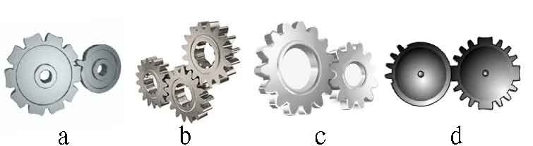
A. |  | a

B. |  | b

C. |  | c

D. |  | d

 | 试题编号：20250305150645986
 | 试题类型：多选题
 | 标准答案：A|D
 | 试题难度：一般
 | 试题解析：
 | 考生答案：B|C
 | 考生得分：0
 | 是否评分：已评分
 | 评价描述：
三、判断题(共10题，共20分)
36. | 大齿轮带动小齿轮转动起加速作用。（ ）
  正确 | 错误
 | 试题编号：20250305150647019
 | 试题类型：判断题
 | 标准答案：正确
 | 试题难度：
 | 试题解析：
 | 考生答案：正确
 | 考生得分：2
 | 是否评分：已评分
 | 评价描述：

37. | 有一些机械可以省功。（ ）
  正确 | 错误
 | 试题编号：20250305150647115
 | 试题类型：判断题
 | 标准答案：错误
 | 试题难度：一般
 | 试题解析：
 | 考生答案：错误
 | 考生得分：2
 | 是否评分：已评分
 | 评价描述：

38. | 皮带传动中的皮带轮只能在同一平面内安装，所以皮带传动只有开口传动一种方式。（ ）
  正确 | 错误
 | 试题编号：20250305150647706
 | 试题类型：判断题
 | 标准答案：错误
 | 试题难度：
 | 试题解析：
 | 考生答案：错误
 | 考生得分：2
 | 是否评分：已评分
 | 评价描述：

39. | 链传动中所有链轮必须一样大。（ ）
  正确 | 错误
 | 试题编号：20250305150647613
 | 试题类型：判断题
 | 标准答案：错误
 | 试题难度：
 | 试题解析：
 | 考生答案：错误
 | 考生得分：2
 | 是否评分：已评分
 | 评价描述：

40. | 电动机是用来把电能转化为机械能的装置。（ ）
  正确 | 错误
 | 试题编号：20250305150645596
 | 试题类型：判断题
 | 标准答案：正确
 | 试题难度：
 | 试题解析：
 | 考生答案：正确
 | 考生得分：2
 | 是否评分：已评分
 | 评价描述：

41. | 齿轮传动容易打滑无法计算传动比。（ ）
  正确 | 错误
 | 试题编号：20250305150647659
 | 试题类型：判断题
 | 标准答案：错误
 | 试题难度：
 | 试题解析：
 | 考生答案：正确
 | 考生得分：0
 | 是否评分：已评分
 | 评价描述：

42. | 所有机器人都有机械手臂。（ ）
  正确 | 错误
 | 试题编号：20250305150644955
 | 试题类型：判断题
 | 标准答案：错误
 | 试题难度：
 | 试题解析：
 | 考生答案：错误
 | 考生得分：2
 | 是否评分：已评分
 | 评价描述：

43. | 木牛流马是一种用来耕地的机器人。（ ）
  正确 | 错误
 | 试题编号：20250305150644908
 | 试题类型：判断题
 | 标准答案：错误
 | 试题难度：
 | 试题解析：
 | 考生答案：错误
 | 考生得分：2
 | 是否评分：已评分
 | 评价描述：

44. | 能量是守恒的。（ ）
  正确 | 错误
 | 试题编号：20250305150645190
 | 试题类型：判断题
 | 标准答案：正确
 | 试题难度：
 | 试题解析：
 | 考生答案：错误
 | 考生得分：0
 | 是否评分：已评分
 | 评价描述：

45. | 皮带传动比齿轮传动更适合近距离传动。（ ）
  正确 | 错误
 | 试题编号：20250305150647550
 | 试题类型：判断题
 | 标准答案：错误
 | 试题难度：
 | 试题解析：
 | 考生答案：错误
 | 考生得分：2
 | 是否评分：已评分
 | 评价描述：

